СИСТЕМА ЭЛЕКТРОННОЙ ПОДАЧИ ЗАЯВОК «БЮРО ПРОПУСКОВ»

КОНФИДЕНЦИАЛЬНО

РУКОВОДСТВО ПРИНИМАЮЩЕГО

Приём заявок в работу, назначение постов и мест, дополнения

Версия документа: 1.6
Дата: 15.08.2026

Экземпляр передан: Акционерное общество «Холдинговая компания „Остров Мечты“» (ИНН 9725171970)
© 2026 Мякотных Сергей Михайлович. Все права защищены.

УСЛОВИЯ ИСПОЛЬЗОВАНИЯ ДОКУМЕНТА
Правообладатель: Мякотных Сергей Михайлович
Получатель: Акционерное общество «Холдинговая компания „Остров Мечты“» (ИНН 9725171970)
1. Правообладатель. Исключительное право на настоящий документ и на описанную в нём систему, включая её исходный код и интерфейсы, принадлежит правообладателю. Передача документа не влечёт перехода к Получателю прав на систему или её составные части.
2. Передача третьим лицам. Документ, его части и производные материалы - копии, выдержки, переводы, презентации, снимки экрана - не передаются третьим лицам без согласия правообладателя. Внутри организации Получателя документ доводится до работников, которым он необходим для работы с системой.
3. Отсутствие лицензии. Документ описывает систему и не является офертой или лицензией на её использование. Право использования системы возникает на основании отдельного договора с правообладателем.
© 2026 Мякотных Сергей Михайлович. Все права защищены.

СОДЕРЖАНИЕ
1. Общие сведения 4
1.1. Назначение документа 4
1.2. Для кого этот документ 4
1.3. Оформление 4
2. Термины 5
3. Вход в систему 6
4. Что делает принимающий 6
5. Центр заявок 7
6. Приём заявки в работу 8
6.1. Когда заявку можно принять 8
6.2. Принять или отказать 9
6.3. Отозвать из работы и вернуть 10
7. Кто видит заявку 11
8. Назначение мест разгрузки и постов 11
9. Пометки чёрного списка и состав заявки 13
10. Решение по дополнению 14
11. Завершение заявки 15
12. Организации и компании на проверке 15
13. Бланки и выгрузка 16
14. Уведомления 17

1. Общие сведения

1.1. Назначение документа
Документ описывает работу принимающего в системе электронной подачи заявок «Бюро пропусков»: отбор заявок в центре заявок, приём заявки в работу и отказ по ней, назначение постов и мест разгрузки, решение по дополнениям, разбор организаций, поступивших на проверку, и получение печатных бланков.
Разобран каждый шаг и каждая кнопка карточки заявки, с изображением экрана в том виде, в котором его видит принимающий.

1.2. Для кого этот документ
Документ рассчитан на сотрудника бюро пропусков, ведущего заявки. Специальной подготовки не требуется; для работы достаточно компьютера с современным браузером и доступом в сеть предприятия.
Принимающий берёт заявку в работу, распределяет её объекты по постам и местам разгрузки и отвечает за неё дальше; заявки он видит по всей системе. Согласующий лишь голосует за или против по заявкам, ответственным за согласование которых он является, и его работа описана в отдельном документе, «Руководство согласующего». Один и тот же работник может выступать и согласующим, и принимающим; тогда ему адресованы оба документа.
ПРИМЕЧАНИЕ. Состав разделов и кнопок зависит от прав, выданных учётной записи. Часть описанного здесь у конкретного работника может отсутствовать, и это не признак неисправности. Права выдаёт администратор системы.

1.3. Оформление
Названия разделов, кнопок и полей приведены так, как они написаны на экране, и заключены в кавычки: кнопка «Принять», раздел «Центр заявок». Рисунки нумеруются по разделам; обводкой и номером на рисунке отмечены элементы, о которых идёт речь в тексте рядом.
Сведения, требующие повышенного внимания, выделяются:
ПРИМЕЧАНИЕ. Пояснение, полезное для понимания, но не влияющее на порядок действий.

ВАЖНО. Пропуск приведёт к неверной работе или к дополнительной работе по исправлению.

ОПАСНО. Последствия необратимы. Утрата данных или утрата доступа к ним.

2. Термины
Таблица 2.1 — Термины, применяемые в документе
Термин | Значение
Заявка | Электронный документ на доступ на территорию: кто проходит, что проезжает, что вносится, на какой срок и куда
Вложение | Часть заявки, объединяющая однородные объекты: людей, транспорт либо материальные ценности
Центр заявок | Раздел системы, в котором собраны заявки, доступные работнику для рассмотрения
Принимающий | Работник бюро пропусков, принявший заявку в работу и отвечающий за её обработку
Согласующий | Работник, чьё решение требуется для одобрения заявки. Голосует за или против
Пост, проходная | Точка контроля доступа, за которой закреплены перечни допущенных объектов
Место разгрузки | Площадка, к которой привязывается вложение на ввоз или вывоз ценностей
Бланк | Печатная форма по вложению заявки, заполняемая системой по загруженному шаблону электронной таблицы
Чёрный список | Перечень людей и транспорта, которым доступ на территорию запрещён
Пометка о сходстве | Признак близкого, но не точного совпадения объекта заявки с записью чёрного списка
Дополнение заявки | Люди, транспорт или ценности, добавленные в уже поданную заявку. Решение по дополнению выносит принимающий
Организация на проверке | Наименование организации, введённое заявителем вручную и ожидающее разбора: принять как есть, исправить либо привязать к существующей
Архив | Раздел центра заявок с заявками, закрытыми более месяца назад. Доступен только для чтения

3. Вход в систему
Система открывается по адресу, который выдаёт бюро пропусков. Учётную запись заводит администратор, он же сообщает логин и первоначальный пароль. При первом входе система показывает текст согласия на обработку персональных данных: прочитайте его, прокрутите до конца, отметьте согласие и нажмите «Подтверждаю согласие».
Восстановить пароль самостоятельно нельзя: кнопка «Забыли пароль?» открывает окно с адресом электронной почты и телефоном бюро пропусков.

4. Что делает принимающий
Принимающий - работник бюро пропусков, который ведёт заявку после согласования: берёт её в работу, назначает посты и места разгрузки, отказывает, если пропуск оформлять нельзя, и принимает решение по дополнениям.
В отличие от согласующего, принимающий видит все заявки системы, а не только те, где его назначили ответственным. Голосовать за или против он не может: это дело согласующих.
Таблица 4.1 — Кто что делает с заявкой
Роль | Что делает
Заявитель | Оформляет и подаёт заявку, дополняет и отзывает её
Согласующий | Голосует за или против, задаёт вопросы, пересылает заявку
Принимающий | Принимает в работу, отказывает, назначает посты и места разгрузки, решает по дополнению
Работник поста | Отмечает фактический проход и проезд по согласованной заявке

ПРИМЕЧАНИЕ. Заявитель может видеть вас в заявке не по фамилии, а под отображаемым именем - его задаёт бюро пропусков.

5. Центр заявок
Раздел «Центр заявок» - рабочее место принимающего. Устройство экрана, отбор, метки и значения столбцов «Подтверждение» и «Статус заявки» те же, что у согласующего.
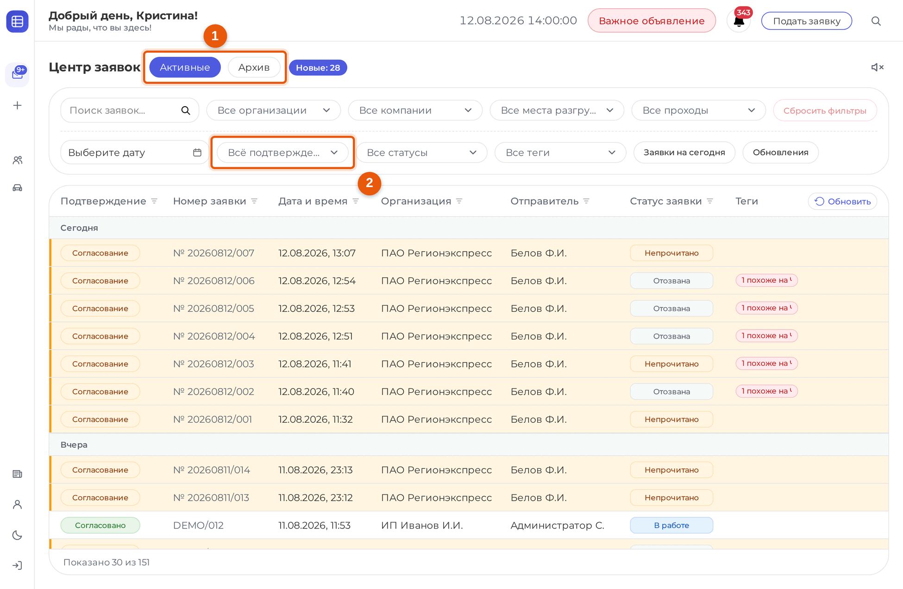
Рисунок 5.1 — Центр заявок
Переключатель «Активные» и «Архив» (1) разделяет текущую работу и то, что уже отработано. Заявка уходит в архив не сразу: сначала она должна закрыться - быть завершённой, отклонённой, не согласованной или отозванной, - и только через месяц. Месяц отсчитывается от истечения срока последнего вложения, а у отозванной заявки - от самого отзыва: он гасит вложения сразу. Заявка с бессрочным вложением в архив не уходит вовсе. Архивная заявка открывается только для чтения.
Отбор по состоянию согласования (2) отвечает на главный вопрос смены. Пока в нём выбрано «Всё подтверждение», видны заявки во всех состояниях; выберите «Согласовано», чтобы остались только те, что ждут приёма в работу.
Кнопка «Выгрузить в Excel» сохраняет реестр заявок в электронную таблицу - ровно в том составе, который сейчас на экране, с учётом отбора. Кнопка «Скачать» в строке сохраняет бланки заявки.
ПРИМЕЧАНИЕ. Раздел «Архив», выгрузка реестра и скачивание бланков выдаются правами по отдельности. Если чего-то из перечисленного на экране нет, обратитесь к администратору системы.

6. Приём заявки в работу

6.1. Когда заявку можно принять
Заявка готова к приёму, когда круг согласования закрыт: все обязательные согласующие ответили согласием. Пока это не так, вместо кнопок система показывает состояние.
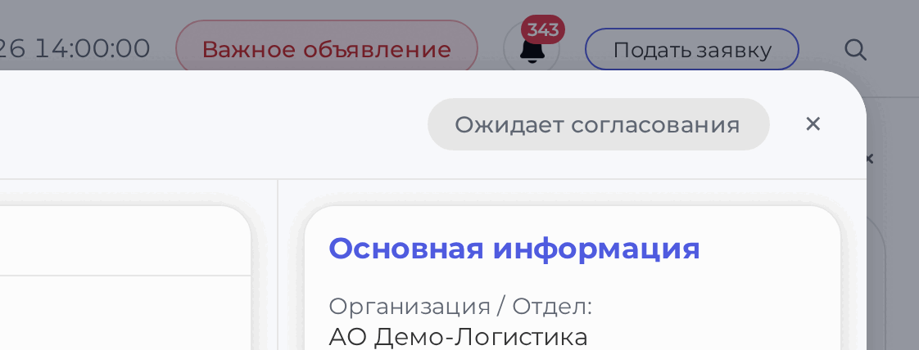
Рисунок 6.1 — Заявка ждёт согласующих
Надпись «Ожидает согласования» означает, что решения собраны не все. Если обязательный согласующий отказал, на её месте появляется «Ожидание обязательных согласующих»: такую заявку принять уже нельзя.
Заявку, у которой согласующих нет вовсе, принять можно сразу - согласовывать её некому.

6.2. Принять или отказать
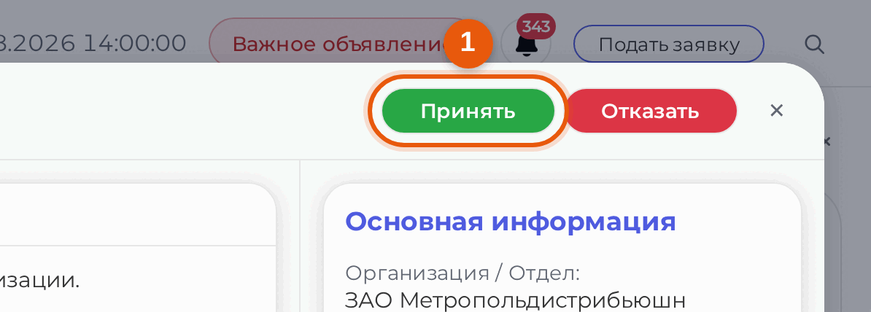
Рисунок 6.2 — Кнопки приёма заявки
Разберите состав заявки и нажмите «Принять» (1) либо «Отказать».
Если вам выдано и право согласующего, в карточке дополнительно доступно поле «Комментарий» (на компьютере - в правой колонке карточки, на телефоне - сразу под шапкой, над остальным содержимым): написанное в нём заявитель увидит вместе с вашим решением, и при отказе это единственное объяснение причины. Работнику, у которого есть только право принимающего, поле не показывается - тогда причину отказа сообщают заявителю ответом на его вопрос к заявке или через бюро пропусков.
Подтверждения система не спрашивает: решение уходит сразу по нажатию.
Ожидаемый результат приёма: система сообщает «Заявка принята в работу», заявка переходит в состояние «В работе», а её люди и машины встают в таблицы постов - с этого момента охрана видит их и может отмечать проход.
Ожидаемый результат отказа: «Заявка отклонена», состав заявки на посты не попадает, а открытое дополнение к ней, если оно было, снимается.
ВАЖНО. Приём в работу - это и есть выдача пропуска. До него ни один человек и ни одна машина из заявки на посту не появятся, каким бы полным ни было согласование.

6.3. Отозвать из работы и вернуть
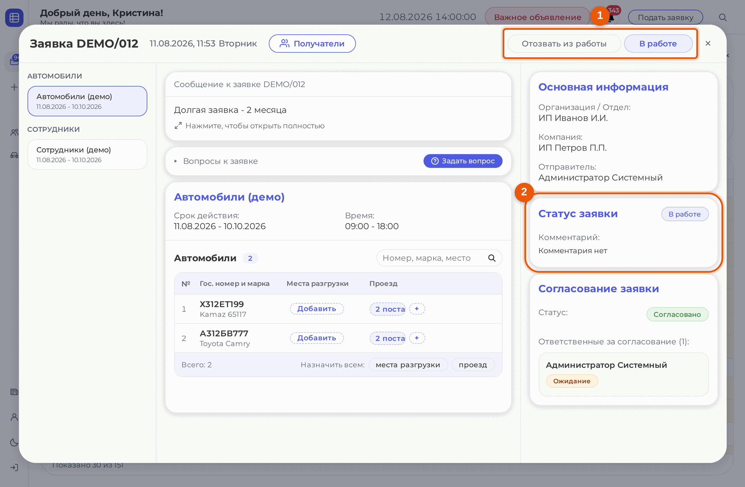
Рисунок 6.3 — Заявка в работе
У заявки в работе вместо кнопок приёма остаётся «Отозвать из работы» (1), а блок «Статус заявки» (2) показывает, кто и когда её принял и с каким комментарием.
Отзыв из работы возвращает заявку в состояние «В обработке»: люди и машины уходят с постов, открытое дополнение снимается, а сама заявка снова ждёт решения. Чтобы пропуск заработал, её нужно принять заново.
У отклонённой заявки на том же месте появляется «Вернуть в работу». Она действует так же: заявка возвращается в «В обработке», и дальше её принимают обычным порядком.
ВАЖНО. «Вернуть в работу» не возвращает пропуска. Это отмена собственного отказа, после которой заявку нужно принять заново.

7. Кто видит заявку
Кнопка «Получатели» в шапке карточки открывает список участников заявки: заявитель, вы как принявший её в работу, согласующие и те, кому заявку открыли на просмотр.
В строке - фамилия, подпись роли, должность, организация и компания. У согласующего рядом стоит его решение, а у того, без чьего голоса заявку не примут, - подпись «Обязательно». Нажатие на строку открывает карточку человека с рабочей почтой и телефоном: по ним связываются с согласующим напрямую, не разыскивая контакты через бюро. Незаполненный контакт показан прочерком, а работник, не давший согласия на обработку персональных данных, показан скрытым и без контактов.
Заявку можно передать дальше кнопкой «Переслать». Круг получателей у работника бюро шире, чем у заявителя: маршрутизация заявок по чужим организациям и есть ваша работа, поэтому выбор не ограничен вашими коллегами.

8. Назначение мест разгрузки и постов
Заявитель указывает места сам, но окончательное распределение - за принимающим. Пока заявка не закрыта, места и посты можно менять.
В таблице состава вложения у каждой строки есть чип с назначением: «Добавить», если ничего не назначено, и «+», если назначения уже есть. Нажатие открывает окно выбора.
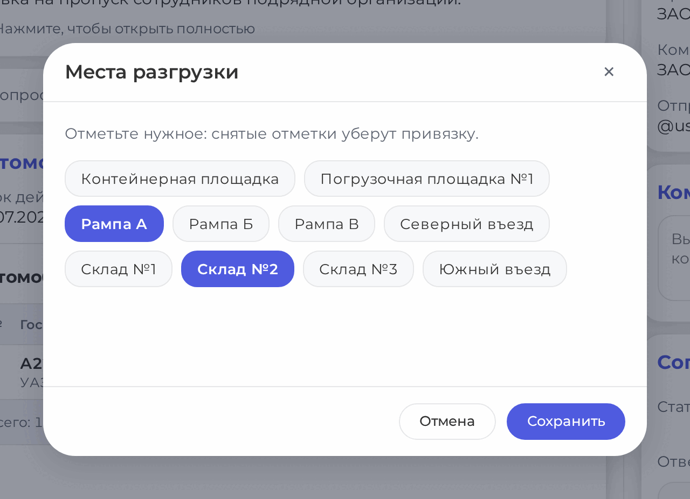
Рисунок 8.1 — Назначение мест разгрузки
Заголовок окна зависит от того, что назначается: «Места разгрузки», «Посты проезда» или «Места прохода». В окне отмечено то, что назначено сейчас, а не пустой лист: вы правите готовый набор. Отметьте нужное, снимите лишнее и нажмите «Сохранить» - система сохраняет набор целиком, то есть одним действием и добавляет новое, и снимает то, с чего вы сняли отметку.
Снятые отметки убирают привязку - об этом система предупреждает прямо в окне, когда назначение идёт для одной строки; при назначении всем на этом месте написано, скольких строк коснётся выбор. Если снять все, элемент не попадёт ни в одну таблицу поста, и охрана его не увидит; система предупредит и об этом.
Строка «Назначить всем:» под таблицей состава назначает выбранное сразу всем строкам вложения. Она работает по тому, что сейчас видно на экране: если сузить состав поиском, назначение применится только к найденным строкам.
ПРИМЕЧАНИЕ. Недоступные и архивные места видны в окне, если они уже были назначены раньше, но выбрать их заново нельзя.

9. Пометки чёрного списка и состав заявки
Система сверяет людей и транспорт заявки с чёрными списками. Точное совпадение отсекается ещё при подаче: такую заявку заявитель отправить не может. До вас доходит другое - близкое, но неточное сходство, например та же фамилия при другом отчестве. Такая строка помечается «похоже на ЧС», и пока пометка не разобрана, заявку нельзя ни согласовать, ни взять в работу.
Разобрать пометку можно двумя способами, и выбор между ними - решение по существу, а не формальность.
Подтвердить пропуск. В строке вложения стоит кнопка «Принять» со стрелкой. Нажатие на саму кнопку открывает окно «Всё равно пропустить?» с указанием, на какую запись чёрного списка похож объект и по какой причине она заведена. Заполните причину - без неё подтвердить нельзя - и нажмите «Всё равно пропустить». Пометка меняется на «ЧС снят», заявка освобождается, а подтверждение с причиной остаётся в истории. То же вправе сделать согласующий: кто первым дошёл до заявки, тот и решает.
Убрать строку из заявки. Если пропускать нельзя, а заявка нужна без этой строки, нажмите стрелку рядом с «Принять» и выберите «Убрать из заявки». Откроется окно «Убрать из заявки?»; укажите причину и подтвердите. У непомеченной строки то же действие вынесено отдельной кнопкой «Убрать» - меню там не нужно. Так снимается тупик, из-за которого раньше приходилось отказывать по всей заявке: разобрать пометку было можно только пропуском.
Убрать можно любую строку, а не только помеченную: заявитель ошибается в составе не реже, чем попадает на сходство с чёрным списком.
Что происходит со строкой: она перестаёт действовать, уходит из таблиц постов - охрана её больше не видит, пропуск по ней не работает, - но остаётся в заявке и в истории. Заявка это документ, и молча пропавшая из неё машина превратила бы разбор в загадку. Кто убрал, когда и по какой причине, видно в истории заявки записью «Убрал(-а) из заявки».
ВАЖНО. Убрать строку можно, пока заявка не закрыта. У завершённой заявки состав уже не меняется.

ПРИМЕЧАНИЕ. Если человека или машину внесли в чёрный список после подачи заявки, строка в заявке остаётся, но показывается перечёркнутой красным - и точно так же перестаёт действовать на постах. Отдельно убирать её не нужно.

ПРИМЕЧАНИЕ. Пометка о сходстве держится ровно до тех пор, пока действует запрет, на который она ссылается. Если запись убрали из чёрного списка, пометка гаснет сама, и заявка согласуется без подтверждения пропуска. Вернули запись - предупреждение снова в силе.

10. Решение по дополнению
Заявитель может добавить людей или транспорт в уже поданную заявку. Такое дополнение сначала проходит круг согласования, а потом ждёт вашего решения.
Когда оно согласовано, над кнопками заявки появляется ряд с подписью «Дополнение №N» и кнопками «Принять» и «Отказать».
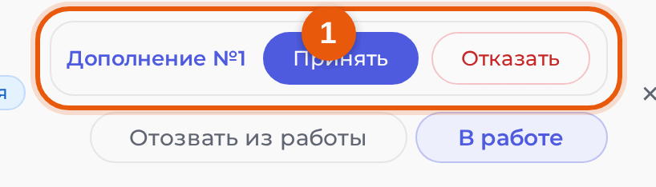
Рисунок 10.1 — Решение по дополнению к заявке
Система переспрашивает и объясняет последствия: при приёме строки встают на пост сразу и становятся видны охране; при отказе они остаются недопущенными, а сама заявка и выданные по ней пропуска не меняются. В окне подтверждения можно оставить комментарий.
Ожидаемый результат: система сообщает, сколько строк добавлено на пост, либо что в дополнении отказано.
ПРИМЕЧАНИЕ. Состояние самой заявки решение по дополнению не меняет - она остаётся в работе, и ранее выданные пропуска продолжают действовать. Именно поэтому дополнение и рассматривается отдельно от заявки.

11. Завершение заявки
Отдельной кнопки «Завершить» в системе нет. Заявка завершается сама, когда истекает срок последнего действующего вложения: система переводит её в состояние «Завершено», а заявителю уходит уведомление о том, что срок истёк.
Проверку система ведёт постоянно, не раз в сутки: она перебирает заявки каждые пятнадцать минут, поэтому заявка закрывается вскоре после того, как истёк срок, а не в конце дня.
Вместе с завершением закрывается и открытое дополнение к заявке, если решение по нему так и не приняли: добавленные строки на пост уже не попадут.
В карточке завершённой заявки действий не остаётся - только сведения о том, кто принял её в работу и когда она завершилась. Ещё через месяц заявка уходит в архив, см. раздел 5.

12. Организации и компании на проверке
Если заявитель подал заявку от организации, которой нет в справочнике, система заводит её сама и помечает как непроверенную. Разбирает такие записи принимающий - прямо из карточки заявки или из справочника.
В блоке разбора три действия, и каждое ведёт себя по-своему:
• «Добавить в справочник» принимает наименование как есть - запись сразу становится обычной, и заявители смогут выбирать её из списка;
• «Исправить наименование» открывает поле ввода: впишите правильное название (до 100 знаков) и подтвердите. Запись при этом тоже принимается в справочник, а заявка, из которой она пришла, начинает ссылаться на исправленное наименование;
• «Привязать к существующей» открывает выбор записи-цели. Заявки переносятся на неё, а лишняя запись убирается.
Если система видит в справочнике похожее наименование, она пишет «В справочнике уже есть ...» и предлагает кнопку «Привязать к ней». Такой же ответ приходит, когда вы пытаетесь добавить или переименовать запись, а название занято, - тогда выбор сводится к привязке.
ПРИМЕЧАНИЕ. Разбор доступен по отдельному праву. Пока запись не разобрана, её наименование правится только действием «Исправить наименование».

13. Бланки и выгрузка
Кнопка «Скачать» в строке списка открывает окно «Скачивание бланков»: отметьте вложения и сохраните бланки по одному или все сразу; несколько файлов упаковываются в архив. Бланк заполняется по шаблону, который бюро пропусков настроило для этого вида вложений.
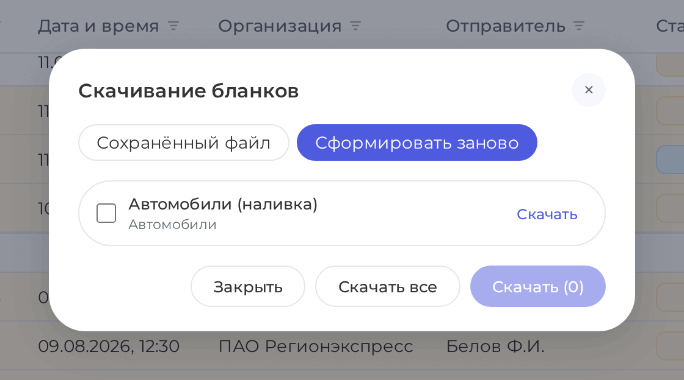
Рисунок 13.1 — Окно «Скачивание бланков»
Кнопка выгрузки реестра сохраняет список заявок электронной таблицей. В файл попадают номер, дата подачи, организация и компания, заявитель, статус и состояние согласования, дата согласования, кто принял, число людей и машин, срок действия, число пометок чёрного списка и признак приложенных файлов.
ВАЖНО. В выгрузку попадает то, что отобрано на экране. Прежде чем выгружать, проверьте отбор - иначе в файл уйдёт либо лишнее, либо неполное.

14. Уведомления
О заявке, которую нужно взять в работу, приходит уведомление «Новая заявка». Первая его строка - номер заявки и организация, дальше отправитель и начало сообщения к заявке. На странице настройки уведомлений этот вид назван подробнее - «Новая заявка в центре».
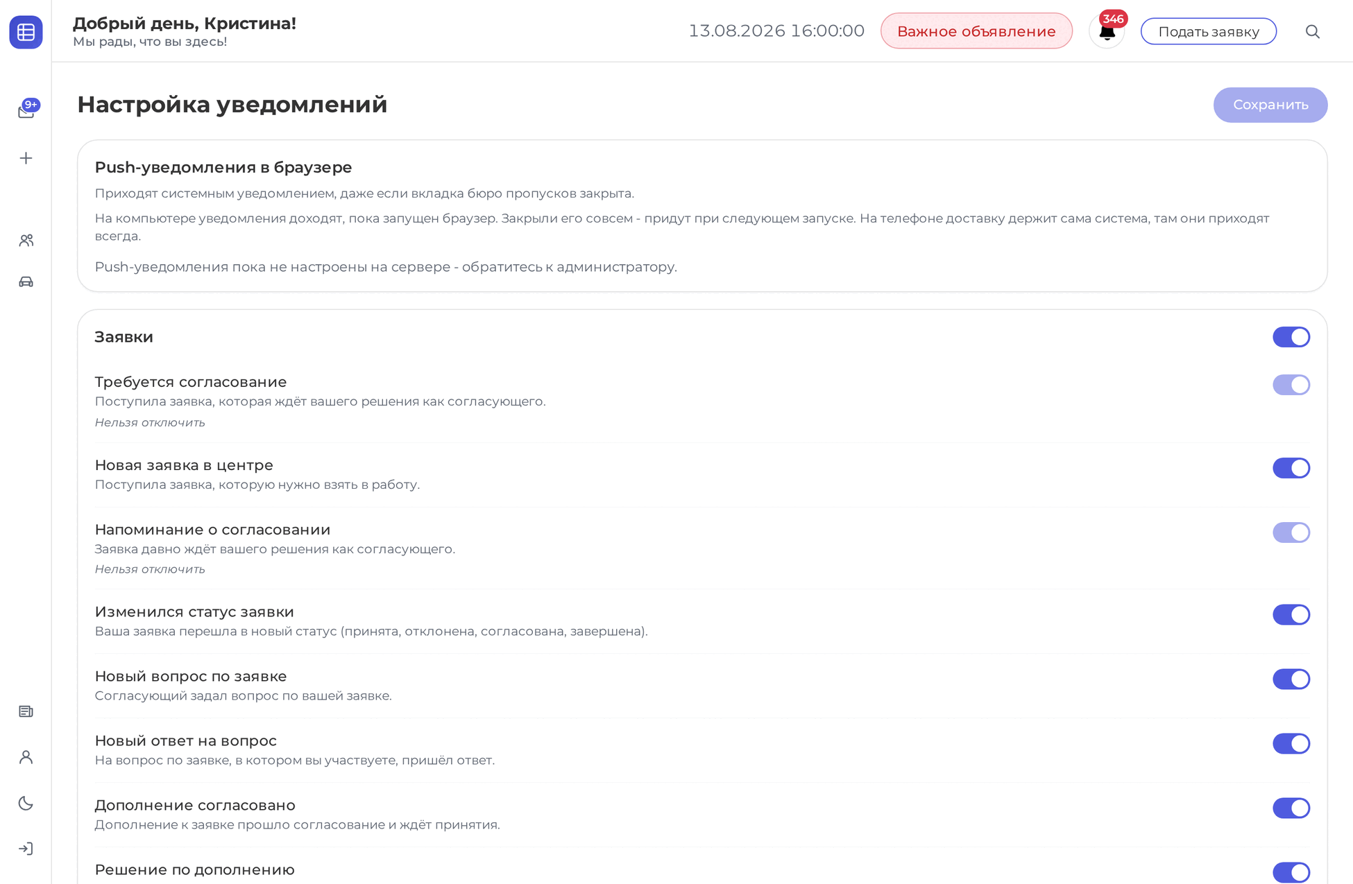
Рисунок 14.1 — Настройка уведомлений
Об уже согласованном дополнении приходит «Дополнение согласовано» с номером дополнения и заявки.
Оба уведомления можно отключить на странице настройки уведомлений, но тогда заявки придётся отслеживать в центре самостоятельно.

